海岛冬日
海岛冬日作为新增四大宿命（风云春雨、夏日彩虹、武当秋意）最后一个出场，其将会影响到落日神拳的perform效果，而作为最困难的宿命（teatea如是说），其观看的过程也是比较有意思的。

宿命：海岛冬日
地点：天外天
季节：冬
时间：寅时

海岛的入口在长春岛“礁石”处。原来可以move的礁石现在多了一个操作指令charge，输入charge rock。
这里貌似有一定随机，多试几次charge rock后会掉进大海。
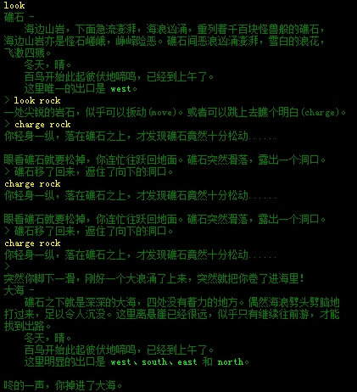
掉进大海后，我们要做的事就是使劲swim。
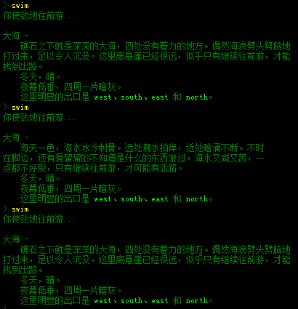
当swim到一个叫“海里”并且有如下描述的地点后，输入climb up爬上悬崖，上面就是海岛冬日的观看地点“天外天”。好了，现在你可以尽情发挥人品了！:-P
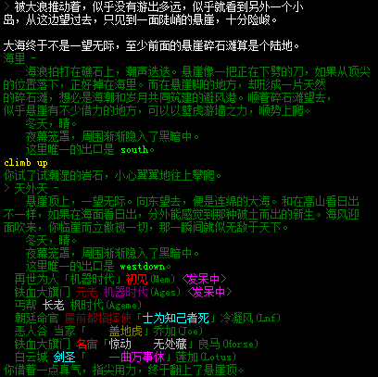
海岛冬日的成功描述。
